Министерство науки и высшего образования Российской Федерации
Лысьвенский филиал федерального государственного бюджетного
образовательного учреждения высшего образования
«Пермский национальный исследовательский политехнический университет»
Кафедра общенаучных дисциплин

Направление подготовки: 13.03.02 Электроэнергетика и электротехника
Профиль: Электропривод и автоматика
Доцент с и.о. зав кафедрой ОНД
____________ Е.Н. Хаматнурова

« » июня 2019 г.

Выпускная квалификационная работа
на соискание академической степени бакалавра

На тему: «Проектирование панели управления механизмом подъёма груза мостового крана с приводом переменного тока»

Студент Г.Ю. Меньшиков

Состав ВКР:
- Пояснительная записка на 47 страницах
- Графическая часть на 3 листах

Научный руководитель
Ст. преподаватель кафедры ОНД В.Г. Лопатин

Лысьва, 2019

Содержание

Аннотация 2
Введение 3
1. Общий раздел 5
1.1. Применение учебных лабораторий в подготовке специалистов 7
2. Специальный раздел……………………………………………………………… 10
2.1. Состав монтажной схемы 10
2.2..Данные, состав электрооборудования 11
2.2.1. Описание асинхронного двигателя 11
2.2.2. Описание редуктора 13
2.2.3. Описание преобразователя частоты 15
2.3. Выбор пускозащитной аппаратуры 21
2.3.1. Электромагнитное реле 21
2.3.2. Выключатель автоматический 23
2.3.3. Выбор датчика ограничения подъема 26
2.3.4. Выбор силовых кабелей 28
2.4 Методические указания по выполнению лабораторных работ 31
2.4.1. Организация и порядок проведения лабораторных работ 31
2.4.2. Обработка результатов эксперимента и оформление отчета по лабораторной работе 32
2.4.3. Инструкции по выполнению лабораторной работы 33
Заключение 46
Список использованных источников 47
Приложение 1 48
Приложение 2 49
Приложение 3 50

Аннотация

В процессе обучения совместно с теоретическим накоплением знаний весомое место отводится выполнению лабораторных работ. Правильное сочетание теории с практикой обеспечивает высокое качество подготовки специалистов. Необходимость в подготовке квалифицированных специалистов, ставит главную задачу учебному заведению – непрерывно улучшать методические пособия учебных программ и лабораторных работ.
Решение задачи выпускной квалификационной работы явилось создание лабораторного стенда, для изучения современных средств управления электроприводами переменного тока. В работу входит описание методов частотного управления, анализ регулирования скорости и момента частотного управления, описание и назначение типов устройств используемых в стенде.
Можно надеяться, что предлагаемая разработка поможет студентам закрепить теоретические и практические знания, приобрести навыки по изучению современных средств управления электроприводами переменного тока, поиску неисправностей в системе ПЧ-АД, и будет способствовать дальнейшей модернизации и нововведениям уникальных разработок в этой сфере, и рационализаторских идеях.

Введение
Развитие в современной промышленности всегда связано с повышением производительности труда, производительность труда в свою очередь влечет за собой замену рабочей силы (ручной труд) на работу машин и агрегатов (машинно-автоматический), которым не нужно отдыхать, перерывы на обед, больничные, отпуска и т.д.
Российская промышленность выпускает множество электрических машин для любых отраслей. Высоковольтных машин большой мощности, генераторов на гидроэлектростанции, тяговые двигатели для электровозов, машины работающие в агрессивной среде, под водой и в космосе. Машины постоянного и переменного тока, асинхронные двигатели с фазным и короткозамкнутым ротором.
Ранее, большое распространение имели двигатели постоянного тока, и асинхронные двигатели переменного тока с фазным ротором, ввиду того что управление ими казалось проще. Изменение скорости вращения происходило за счет ввода и вывода добавочных сопротивлений в цепь ротора на асинхронной машине, и в цепь якоря на машинах постоянного тока. Но наличие коллекторного узла у двигателей постоянного тока, и наличие токосъемных колец у двигателей переменного тока с фазным ротором создавали немало проблем. Это со временем переросло из простоты применения в проблему, так как эти узлы подвержены износу и приводили к частым ремонтам, а иногда вообще машина выходила из строя и отправлялась на капитальный ремонт или под замену.
С развитием автоматики, электроники, микропроцессорной техники, стали создаваться новые устройства называемые «Преобразователь частоты». Которые изменяли частоту подаваемую на исполнительный механизм, то есть двигатель переменного тока. С их помощью стало возможно, избавится от громоздких схем управления релейно-контакторного типа и объемных по размеру шкафов с добавочными сопротивлениями, а соответственно и уходить от машин имеющих физический износ электрических частей.
Все большее применение стали находить асинхронные машины с короткозамкнутым ротором, позиционные двигатели и шаговые двигатели. У асинхронной машины переменного тока с короткозамкнутым ротором, сам ротор не имеет электрической связи со статором что является большим плюсом, а износу подвергаются лишь подшипники в крышках двигателя, и старение самой обмотки статора, ухудшение свойств ее изоляции.
Управление асинхронным двигателем через частотный преобразователь, повлекло за собой необходимость в повышении квалификации работников, электротехнического и электротехнологического персонала в работе с оборудованием, их настройке и обслуживании.
Лабораторные работы с электрическими машинами и системами управления электропривода, во многом помогут студентам институтов освоить данный материал.
Лабораторный стенд "Управление механизмом подъёма груза мостового крана с приводом переменного тока" наиболее наглядно и доступно позволяет освоить теоретический материал полученный на лекциях. В нем содержится как сам электропривод, так и электрическая схема работы частотного преобразователя. Стенд сконструирован так, что наиболее понятно и наглядно иллюстрирует данный аппарат на производстве, после его изучения у студента закрепятся основные навыки работы с автоматизированным электроприводом, управляемым через частотный преобразователь. Большое внимание уделено на приближение лабораторных работ к будущей работе специалиста.

1. ОБЩИЙ РАЗДЕЛ
В данное время на рынке учебной аппаратуры и испытательных установок все больше начинают предлагать многофункциональные лабораторные стенды, для выполнения лабораторных работ по различным направлениям.
Нам удалось сделать стенд "Управление механизмом подъёма груза мостового крана с приводом переменного тока", на котором студенты могут проводить следующий перечень учебных и исследовательских работ, по современным проблемам электропривода переменного тока и автоматизации:
Исследование динамических и статических характеристик асинхронных двигателей переменного тока при следующих способах управления:
1. Частотное управление асинхронного двигателя с произвольно задаваемой характеристикой;
2. Частотное управление асинхронного двигателя U/f способом (вольт/герц) зависимость изменения напряжения от задаваемой частоты;
3. Рассмотрение возможных режимов работы преобразователя частоты;
С учетом всех требований, можно объяснить основную задачу выпускной квалификационной работы:
1. Разработанный нами лабораторный стенд имеет следующие размеры: высота-750 мм., ширина-300 мм., длина-1130 мм.
2. Стенд устойчив к механическим вибрациям и имеет подстраиваемую длину каждой из ножек.
3. Стенд имеет минимальное количество внешних соединительных проводников для коммутации.
4. Стенд обеспечивает максимальную наглядность изучаемой схемы, для чего применена нумерация проводов самой панели лицевой панели.
5. При помощи стенда студенты должны получать практические навыки в сборке различных устройств (при этом теоретические сведения можно будет применить на практике). Поэтому минимальное количество внешних соединительных проводников определяется количеством и сложностью собираемых схем.
6. Стенд выполнен таким образом, чтобы в процессе проведения лабораторной работы минимально сократить время затрачиваемое на разборку и сборку схемы.

1.1. Применение учебных лабораторий в подготовке специалистов

Правильное сочетание теоретических знаний с практикой лабораторных работ обеспечивает высокое качество подготовки специалистов. Необходимость в подготовке специалистов - электромехаников ставит перед высшими учебными заведениями ответственную задачу, непрерывно улучшать методическое руководство всей учебной работой, а в том числе и работой в лаборатории.
Постановка работ в лабораториях должна иметь высокий уровень, как в техническом отношении, так и с методической стороны, т.е. исследования должны отвечать требованиям, предъявляемым к учебным работам для студентов. Особое внимание обращено на приближение лабораторных работ к будущей практической деятельности специалиста. В настоящее время на рынке очень широко представлено лабораторное оборудование, используемое в учебных заведениях и центрах подготовки персонала для проведения практических занятий и закрепления теоретических навыков. Учебно-лабораторное оборудование может использоваться также как база для проведения научно-исследовательских работ.
При обучении в учебных заведениях, ориентированных на подготовку технического специалиста, придерживаются концепции создания организационно-технической системы, создающий большие возможности выполнения лабораторных исследований с применением учебного и научного технического оборудования, находящегося в составе различных подразделений одного или нескольких образовательных учреждений и доступного обучающимся.
Характерными особенностями применения учебных лабораторий являются:
- открывающееся многообразие выбора состава объектов исследования, заданий и форм выполнения лабораторных работ;
- принципиальная возможность применения в образовательном процессе наиболее современных и перспективных объектов, в том числе уникального оборудования, которое не поддается тиражированию, но оказывается доступным для изучения;
- активизация и повышение роли самостоятельной работы обучающихся за счет индивидуализации заданий на выполнение учебных исследований, а также органического объединения этих исследований с изучением основных теоретических положений, самоконтролем степени усвоения знаний, компьютерным моделированием, имитирующим условия проведения натурных экспериментов;
- обеспечение единых требований к содержанию, методической проработанности, уровню проведения лабораторных занятий и контролю качества получаемых при этом знаний и навыков;
- изменение роли преподавателей, основная работа которых сосредотачивается на создании учебно-методических материалов, включающих компьютерные модели изучаемых объектов, сценарии обучающих программ, вопросы для контроля знаний, индивидуальные задания для проведения лабораторных исследований.
Лабораторный практикум является важнейшим, базовым компонентом процесса обучения при подготовке высококвалифицированных кадров. Роль лабораторных работ подчеркивал еще М. В. Ломоносов, он говорил: «Никоим образом научиться невозможно, не видав самой практики и не принимаясь за химические операции. Цели практикума во всех случаях примерно одинаковы. На сегодняшний день в учебном процессе применяются различные технологии проведения лабораторных работ. Наиболее распространенным из них являются традиционный метод физического модельного эксперимента.
Физические модельные эксперименты в обучении применяются для достижения различных целей, в соответствии с которыми можно дать их классификацию:
- эксперимент-наблюдение: предназначен для наблюдения студентами явления, сбора качественных и количественных характеристик, поиска взаимосвязей, описания явления;
- исследовательский эксперимент: предназначен для проверки выводов, сделанных на основе наблюдений;
- прикладной эксперимент: предназначен для применения концепции, проверенной в ходе исследования, чаще всего предусматривает разработку и использование лабораторной установки.
Рост объема и постоянное обновление знаний, творческий характер труда требуют не только вооружения студентов определенным объемом умения и навыков, но в большой степени - формирования у них навыков самостоятельной работы, умения использовать эти знания в различных ситуациях. Наиболее благоприятным условием развития такого рода навыков служат лабораторно-практические работы, являющиеся важной формой применения знаний на практике.
В процессе выполнения лабораторно-практических работ студенты расширяют и углубляют знания по изучаемым предметам, проверяют их достоверность, совершенствуют первоначальные навыки и умения в пользовании приборами, измерительными инструментами, в регулировании, настройке и наладке оборудования.

2.СПЕЦИАЛЬНЫЙ РАЗДЕЛ
2.1.Состав монтажной схемы

Электрическая функциональная схема стенда включает в себя:
- двигатель асинхронный типа АИР56А4 ;
- редуктор от привода СПГБ -4Б
- муфта соединительная квадрат-круг 12 мм;
- преобразователь частоты MITSUBISHI S500;
- блок питания импульсный Wieland 24В 2А;
- набор промежуточных реле однополюсных;
- клеммная сборка для соединений;
- автоматический выключатель 10А;
- бесконтактный выключатель ВБИ - М12 – 39У
- светосигнальная арматура ~110-240 В
- соединительные провода ПВС 0,5-1,5 мм²
Примечание:
Принципиальная схема, приложение 1
Монтажная схема, приложение 2
Общий вид шкафа, приложение 3

2.2. Данные, состав электрооборудования
2.2.1. Описание асинхронного двигателя .
АИР56А4 - трехфазный электродвигатель 0.12 кВт 1350 оборотов в минуту асинхронный. общепромышленный широко используется на предприятиях промышленности и сельского хозяйства. Учитывая большой ассортимент аналогов других производителей, двигатель производства ОАО «Могилевский завод «Электродвигатель» Республика Беларусь заметно выделяется среди конкурентов - превосходное качество, разумная цена, соответствие стандартам ГОСТ и проверенная десятилетиями надежность - все это преимущества, склоняющие выбор большинства именно на нем.
Данный двигатель нам подошел по своим характеристикам которые вписываются в предел по мощности частотного преобразователя 0,2 кВт, и на этот момент был у нас в наличии.

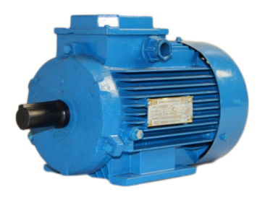
Рисунок 1- двигатель АИР56А4

Таблица 1- Данные двигателя АИР56А4

№ п/п | Обозна-  чение | Единицы  измерения | Значение | Примечание
 | f₁ | Гц | 50 | частота сети
 | U_{1H} | В | 220 | номинальное напряжение фазы статора
 | n₀ | об/мин | 1500 | синхронная частота вращения
 | Р_{2Н} | Вт | 120 | номинальная мощность на валу
 | _{н} |  | 0,58 | номинальный КПД
 | cos |  | 0,66 | номинальный коэффициент мощности
 | m_{k} |  | 2,2 | перегрузочная способность двигателя (отношение максимального момента к номинальному)
2.2.2. Описание редуктора от привода СПГБ-4Б
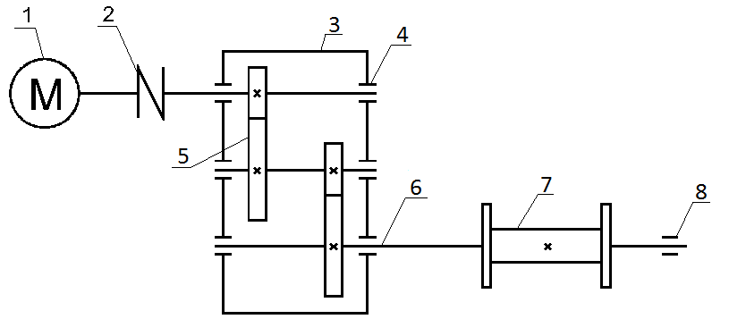
Рисунок 2 – кинематическая схема привода механизма подъема

- Электродвигатель
- Соединительная муфта
- Редуктор 2-х ступенчатый
- Подшипник качения
- Шестерня
- Шкив барабана
- Барабан
- Подшипник скольжения

При выборе редуктора мы руководствовались тем, что нам нужен редуктор подходящий по размерам нашего стенда и максимально вписывался в него. Кроме этого его ось тихоходного вала должна быть противоположна быстроходному, так как он должен являться продолжением двигателя и без лишних манипуляций не создать проблем с изготовлением барабана под трос. Редуктор нужный нам должен иметь небольшое передаточное число, такое желание изъявил наш наставник Лопатин В.Г.
При проведении нашего анализа на просторах интернета, мы пришли к выводу что нам более просто будет достать редуктор от блока стрелочного перевода СПГБ-4Б, что мы и сделали. На рисунке 3 показан редуктор в составе самого блока.
Редуктор служит для передачи вращения от двигателя М через соединительную муфту 2, на сам барабан с тросом 7, посредством шестеренчатой передачи, меняя свое передаточное число от большего вращения вала к меньшему. Все элементы условно показаны на рисунке 2.

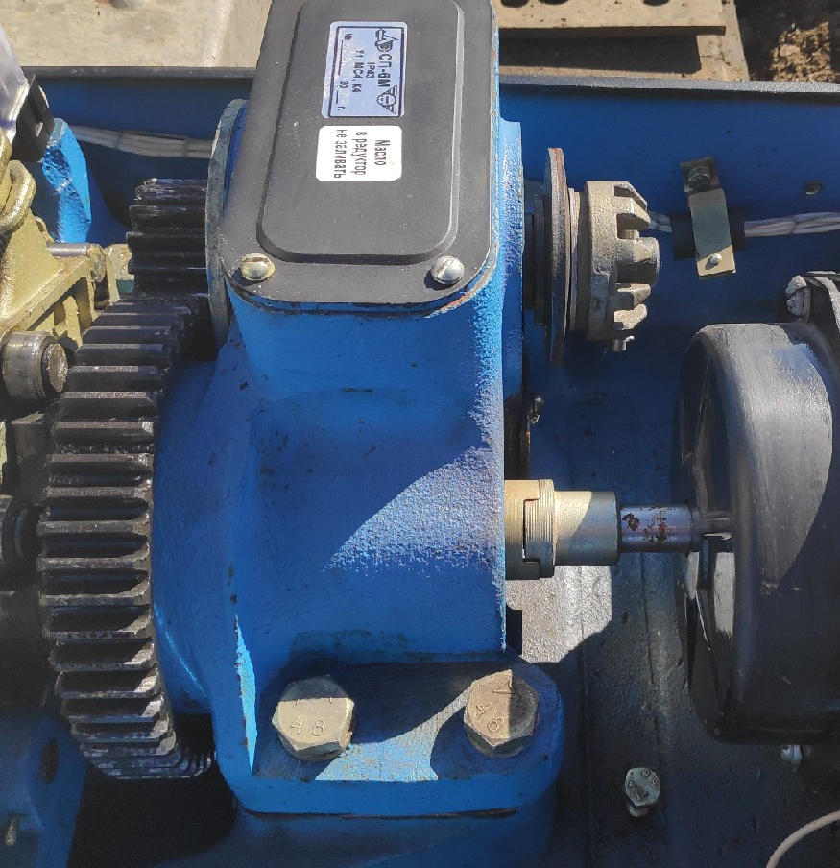
Рисунок 3 – Редуктор

2.2.3. Описание преобразователя частоты
Преобразователь частоты японской фирмы MITSUBISHI нам был предоставлен институтом и комплектацию оборудования мы составляли исходя из его параметров.
Рассмотрим преобразователь фирмы MITSUBISHI серии FR-S500. Частотный преобразователь содержат только те функции, которые необходимы 80% потребителей и никаких избыточных. Этот подход позволил создать привод с экономичной ценой, подходящий для большинства применений. Эти преобразователи очень просты в настройке и эксплуатации. Преобразователи серии S500 являются лучшим для данного стенда который мы проектируем. Рассмотрим некоторые характеристики.

• скалярное управление без обратной связи по скорости;
• мощность от 0,2 кВт;
• напряжение: однофазный 220 В , 50 Гц;
• выходная частота: 0 - 120 Гц;
• цифровые входы: 1;
• цифровые выходы: 1;
• аналоговые входы: 2;
• аналоговые выходы: 1;
• степени защиты IP20;
• связь : RS485

Фирма MITSUBISHI – одна из ведущих японских фирм по выпуску энергосберегающего оборудования, регулируемых электроприводов для различных типов электродвигателей постоянного и переменного тока, и систем управления на их основе. Комплектных устройств управления для различных систем, шкафов управления, больших установок компенсации реактивной мощности, преобразователей частоты, устройств плавного пуска, и во множестве приводов станков с ЧПУ. Преобразователь частоты MITSUBISHI S500, рисунок 4, представляют собой новое поколение многофункциональных, устройств управления низковольтными (до 440 В) электродвигателями переменного тока номинальным выходным током до 1,1 А, мощностью до 0,2 кВт.
Преобразователи MITSUBISHI применяются в регулируемых приводах механизмов и технологических процессов с самыми различными требованиями к параметрам регулирования и условиям эксплуатации: от насосов и вентиляторов до высокоточных станков и следящих систем. Исполнение (1) говорит о том что он общепромышленный.
Частотные преобразователи MITSUBISHI используются в электроприводах главного движения и электроприводах подач станков, приводах кранового оборудования и подъемно транспортных механизмов, устройствах слежения и позиционирования с повышенными требованиями к быстродействию, статической и динамической точности регулирования скорости и момента. Имеются несколько исполнений MITSUBISHI, нас интересует «Исполнение 1» технические данные и параметры приведены в таблице 2.
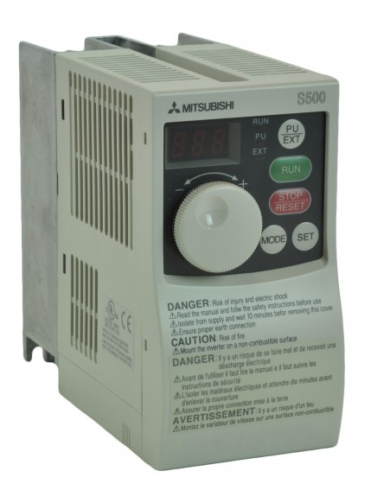
Рисунок 4 – частотный преобразователь MITSUBISHI FR-S500

Преимущества применения:
- полная защита электродвигателя и преобразователя;
- встроенный ПИД-регулятор;
- встроенный пульт управления, задания параметров настройки и отображения информации о состоянии преобразователя, их параметрах и режимах работы;
- плавный пуск/реверс/останов с регулируемой интенсивностью;
- автоматический перезапуск после отключения питания;
- широкая номенклатура аналоговых и дискретных входных и выходных сигналов;
- стандартные протоколы связи. Наличие встроенного коммуникационного порта (RS-485) при поддержке стандартных протоколов позволяет встраивать электропривод в локальные информационно-управляющие сети, АСУ ТП и другие сложные системы;
- компактность благодаря использованию самых современных IGBT-модулей, компонентов высокой степени интеграции и технологии поверхностного монтажа высокой плотности;
- экономия энергии и ресурсов (электричество, вода, тепло и т.п.);
- удобство установки, эксплуатации и стандартные заводские настройки;
- для исполнения 1 возможность управления по циклограмме с абсолютным и относительным временем.
Специальные режимы:
- самопитание на время торможения электродвигателя при пропадании питающей сети для исполнений 1;
- ограничение темпа торможения для исполнений 1;
- реализация S – образного задатчика интенсивности;
- автоматическое определение момента инерции (J) электропривода;
- поиск частоты для исполнения 1;
- энергосбережение для исполнения 1;
- динамическое торможение для исполнения 1;
- плохая сеть для исполнения 1;
Защиты:
- максимально-токовая защита (в т.ч. от замыкания выходных фаз между собой и на землю);
- защита от пропадания питания цепей управления; защита от сбоев программного обеспечения;
- защита от недопустимого превышения и понижения напряжения питающей сети;
- защита от аварии узла сброса энергии; защита от несоответствия скорости заданной (в том числе от ошибок подключения датчика);
- температурная защита преобразователя и электродвигателя (при наличии встроенного датчика температуры);
- время-токовая защита электродвигателя.
Степень защиты – IP20 в блочном исполнении. Возможна поставка преобразователей частоты встроенных в шкафы управления со степенью защиты IP21 и выше, в том числе для эксплуатации на открытом воздухе.

Таблица 2 – Характеристики частотного преобразователя
MITSUBISHI FR - S500
Габаритные размеры (Ш·В·Г) | 68x182x90,5
Номинальная выходная мощность | Pном | 0,2 кВт
Типовая мощность двигателя | Pтип | 0,12 кВт
Напряжение питания | U | 220 B
Номинальный выходной ток | I ном | 1,1 А
Максимальный выходной ток | I мах | 2,2 А
Ток срабатывания защиты | Iмтз | 0-5 А
Максимальный ток торможения | Iтт | 0,5 А
Мин. сопротивление балласт. резистора | Rб | 43 Ом

Технологическая конструкция силового блока, вместо традиционного объемного монтажа и винтовых соединений, используется только прогрессивный печатный монтаж и соединения единой технологией пайки, обеспечивающей долговременную надежность. Количество межплатных соединений минимизировано. Применение элементов высокой степени интеграции уменьшает количество комплектующих и их поставщиков.
Гальваническая развязка. Все входные и выходные управляющие цепи имеют гальваническую развязку от силовых цепей и от ядра системы управления.
Совместимость. Для всех габаритов преобразователей используются одинаковые процессорные и интерфейсные платы.
По мощности с виду можно отличить преобразователи только наличием более или менее массивного радиатора с тыльной стороны устройства.
Программное обеспечение едино. Обновление программного обеспечения при появлении новых программных опций может выполняться специалистами сервисного центра или заказчиком самостоятельно и непосредственно на объекте, без демонтажа оборудования или его частей.
Входной и выходной контроль. Все преобразователи частоты проходят многоступенчатый контроль в процессе монтажа и наладки.

2.3. Выбор пускозащитной аппаратуры
2.3.1. Электромагнитное реле

Электромагнитные реле предназначены для дистанционного включения или отключения цепей коммутации.
Электромеханические релейные модули Wieland – надежный способ построения адаптированных к решаемой задаче интерфейсов В эпоху микросхем, бит и байтов многие полагают, что электромеханические реле более не находят применения в современных системах. Это, тем не менее, далеко от истины. Многие годы коммутационные реле выполняют важные задачи, требующие высокой надежности, работая при этом в «симбиозе» с электроникой. Многолетний опыт применения реле показал их высокую гибкость. Основные характеристики при этом сохраняются или даже улучшаются, например:
- Высокая перегрузочная способность без дорогостоящих мер защиты
- Коммутируемые токи от микроампер до 10 А и более
- Различные типы и количество контактов
- Высокий уровень нечувствительности к электрическим помехам
- Коммутация независимо от рода тока ( постоянный – переменный) частота до ГГц-диапазона
- Низкий уровень потерь мощности при коммутации
- Гальваническая развязка между всеми контактами и обмоткой

Выбор электромагнитных реле производится по следующим показателям и условиям:
1. По типу или серии.
2. По номинальному напряжению из условия:
.
3. По номинальному току из условия:
.
4. По исполнению:
- одно полюсный, много полюсный;
5. По роду тока и напряжению втягивающей катушки.
6. По климатическому исполнению и категории размещения.
7. По исполнению на коммутационную износоустойчивость.

Для коммутации цепей управления выбираем электромагнитные реле серии FLARE, рисунок 5, технические данные и параметры приведены в таблице 3.
Таблица 3 – технические данные реле
Серия | Номин. ток, А | Напряжение главной цепи, В | Род тока/частота цепи управления | Номинальное напряжение катушек управления, В | Степень защиты
FLARE – 24DC | 6 | 250 | Постоянный ток | 24 | IP20

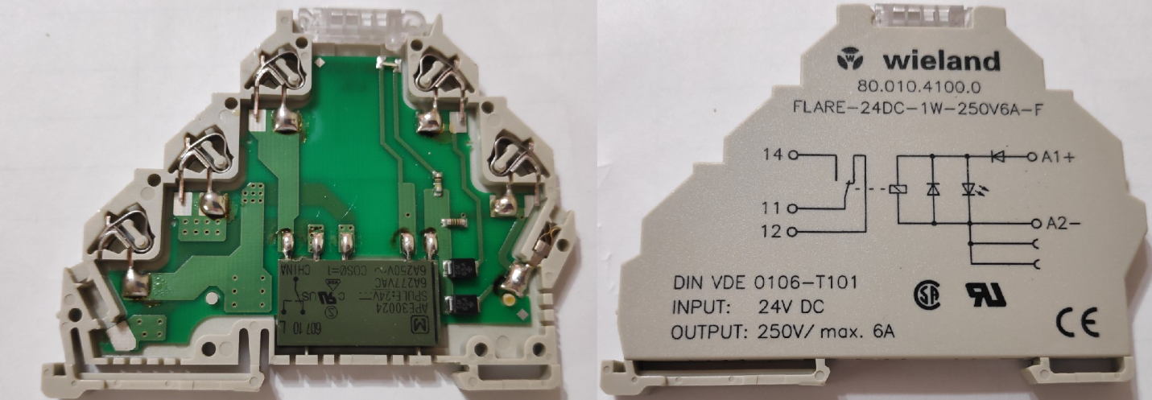
Рисунок 5 – Реле для коммутации цепей управления

2.3.2. Выключатель автоматический
Выключатель автоматический (механический) автомат- это коммутационный механический аппарат, способный включать, отключать и проводить токи в нормальном режиме работы цепи, а так же отключать цепь в аварийном состоянии например при токах короткого замыкания и при длительных перегрузках.
Выключатель автоматический предназначен для защиты электрических установок от перегрузок и токов короткого замыкания, также служит для коммутации включения и отключения электрических цепей.
На данный момент существует множество разновидностей выключателей которые могут отключать электрическую цепь при заниженном и завышенном напряжении, токах утечки более 20 мА называемыми УЗО – устройство защитного отключения.
Автоматические выключатели выполняются от однополюсных до четырех-полюсных и имеют следующие составные узлы: главные контакты, привод, дугогасителную камеру, расцепляющее устройство, вспомогательные контакты и сам расцепитель.
Система контактов бывает трехступенчатой (с главными, дугогасительными и промежуточными контактами), двухступенчатой (с главными и дугогасящими контактами) и одноступенчатой при использовании металокерамики. Система дугогашения может состоять из камер с дугогасительными решетками или камер с узкими щелями. Для гашения дуги при больших токах применяют комбинированные дугогасительные устройства.
Для каждого исполнения выключателя автоматического имеется предельный ток короткого замыкания, при котором автомат гарантированно не выйдет из строя. Превышение этого тока приведет к подгоранию или слипанию контактов. У серий бытовых автоматов например при токе срабатывания от 6 до 50 ампер, предельный ток составляет от 1000 до 10000 ампер.
Изготавливают автоматические выключатели с двигательным и ручным приводом, в выдвижном и стационарном исполнении. Для включения и отключения автоматического выключателя служит привод и может быть ручным непосредственного действия и дистанционным (пневматика, электромагниты и т.д.)
Реле прямого действия в автоматическом выключателе называется расцепитель.
Автоматические выключатели выбираются по следующим условиям:

1. По типу или серии.
2. По номинальному напряжению из условия:
.
3. По номинальному току из условия:
.
4. По исполнению:
- по числу полюсов;
- по виду основных расцепителей: ТР или ЭМР;
- по наличию свободных контактов;
- виду привода: ручной электромагнитный, ручной дистанционный.
5. По номинальному току теплового расцепителя:
.
6. Ток отсечки электромагнитного расцепителя из условия:
.
Где I_{пуск.расч.}- расчетное значение пускового тока в сети.
7. По климатическому исполнению категории размещения, степени защиты.
Расчетный ток был рассчитан ранее (см.приложение 2.3.1. Электромагнитный пускатель):
Принимаем коэффициент одновременности .
.
Выберем автоматический выключатель со встроенным тепловым реле и токовым расцепителем, фирмы ABB серии S200MT. Рисунок 6.

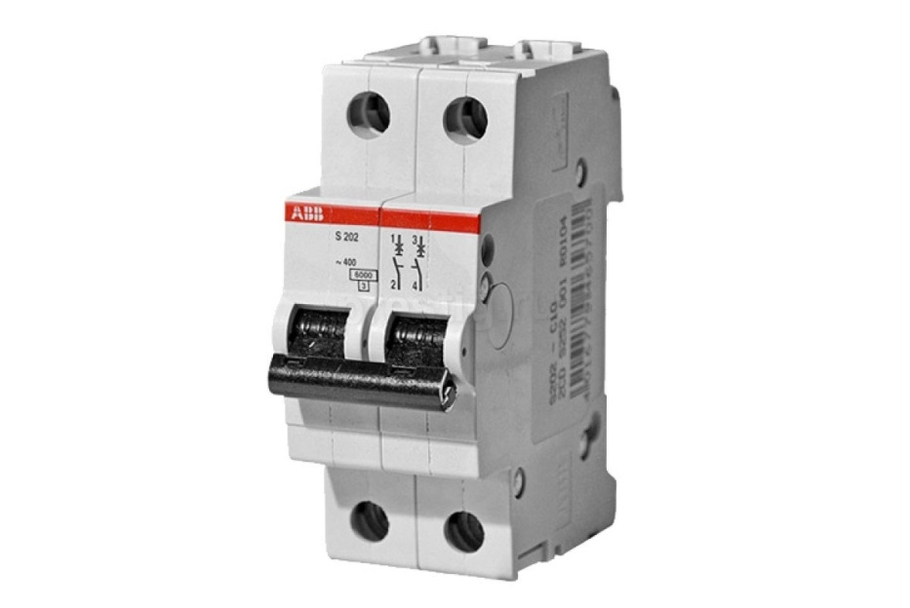
Рисунок 6 - Автоматический выключатель

2.3.3. Выбор датчика ограничения подъема
Производственное предприятие «Сенсор» специализируется на разработке, производстве и реализации широкой номенклатуры бесконтактных выключателей или бесконтактных датчиков. Основные параметры и установочные размеры бесконтактных выключателей «Сенсор» соответствуют нормам МЭК (IEC 60947-5-2) на основе которых и разработан ГОСТ Р 50030.5.2. Это позволяет успешно заменять датчики таких производителей, как BALLUFF, TURK, PEPPERL+FUCHS, OMRON и т.п. ВБИ-М12-39У-2111-Л является аналогом таких датчиков, как BES-516-356-E4-C, ISN F2A-31P-4-L. Кроме этого датчики «Сенсор» могут заменять и отечественные бесконтактные выключатели, не производимые в настоящее время. Термины и названия параметров карточки изделия приведены в соответствии с ГОСТ Р 50030.5.2. Общий вид датчика ВБИ показан на рисунке 7
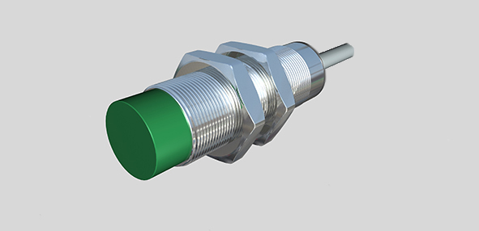
Рисунок 7 – Датчик бесконтактный ВБИ-м12-39У-2111-Л

Датчик подключается по схеме с общим минусом, npn структуры, показанной на рисунке 8. Габаритные размеры датчика показаны на рисунке 9.
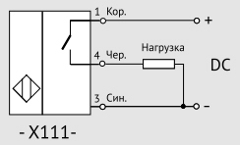

Рисунок 8 – Схема подключения датчика

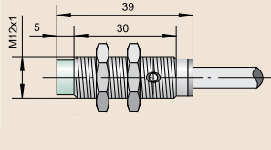

Рисунок 9 – Габаритные размеры датчика

Датчик ВБИ выбирался по таким критериям как наименьший размер для стенда, простота установки и высокая скорость срабатывания. Так же он подошел по напряжению питания цепей управления 24В,в его же интервале предел составляет 10-30 В постоянного тока.

2.3.4. Выбор силовых кабелей

Силовые кабели передают электрическую энергию от источника к потребителю. Они делятся на кабели низкого, среднего и высокого напряжения.
Для различных условий применения (в соответствии с EN50081, 50082, 61800) в зависимости от требований к электромагнитной совместимости (ЭМС) рекомендуется использовать типы кабелей в соответствии с таблицей 4.
Использование для подключения двигателя симметричного экранированного кабеля по сравнению с четырех проводным обеспечивает меньший уровень электромагнитного излучения всей системы привода, а также меньшие токи через подшипники двигателя и их износ.
По этому я выбрал четырёхпроводной кабель для подключения двигателя, и трехпроводной для подключения датчика ВБИ.
Таблица 4 – типы кабелей
Подключение | Уровень излучений
Подключение | N  (без ограничений) | I  (для промышленной среды) | С  (для бытовой)
Подключение | Тип кабеля
Сеть | Силовой кабель для неподвижного монтажа (экран не обязателен) | Силовой кабель для неподвижного монтажа (экран не обязателен) | Силовой кабель для неподвижного монтажа (экран не обязателен)
Двигатель | Силовой кабель с концентрическим экраном | Силовой кабель с концентрическим экраном | Силовой кабель с экранирующей оболочкой с низким полным волновым сопротивлением

Таблица 5 – соответствия сечения кабелей
Номинальный ток преобразователя, А | Сечение защитного проводника S, мм²
До 5 | 1,5
5-16 | 2,5
25-50 | 4
63-100 | 6

При использовании экрана кабеля в качестве проводника защитного заземления его сечение должно соответствовать значениям, указанным в таблице 5. При невыполнении этого условия рекомендуется использовать кабель с симметричными проводниками защитного заземления (рисунок 10) или отдельный проводник заземления.
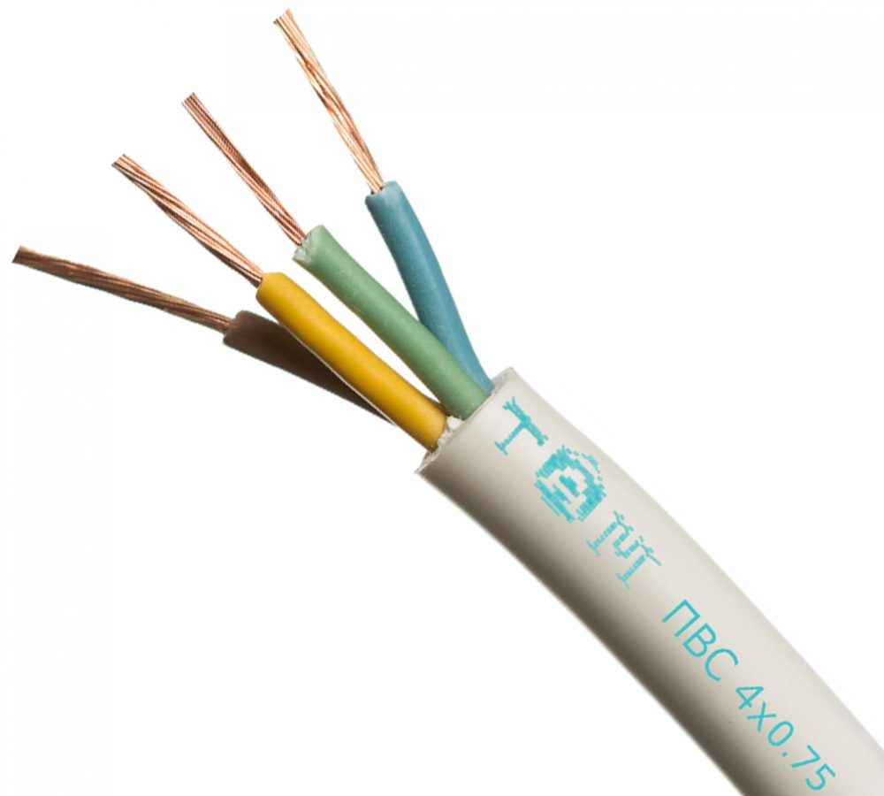

Рисунок 10 – Силовой кабель

Подключение к сети выполняется через защитный автоматический выключатель. Выбор токового расцепителя, сечение проводников кабелей рекомендуется выполнять согласно таблице 6 в соответствии с требованиями DIN VDE 0100.430.1 и действующих ГОСТ.

Таблица 6 - выбор токового расцепителя
Номинальная мощность двигателя Pн, кВт | Номинал расцепителя, А | Сечение проводов подключенных к сети S, мм² | Сечение проводов подключенных к двигателю S, мм²
1,5 | 10 | 1,5 | 1,5
2,0 | 10 | 2,5 | 2,5
3,0 | 16 | 2,5 | 2,5
3,7 | 16 | 2,5 | 2,5-4,0
5,5 | 20 | 2,5 | 2,5-4,0

2.4. МЕТОДИЧЕСКИЕ УКАЗАНИЯ ПО ВЫПОЛНЕНИЮ ЛАБОРАТОРНЫХ РАБОТ

2.4.1. Организация и порядок проведения лабораторных работ

Лабораторные работы по АЭП ТПМ и ТК «Автоматизированный электропривод типовых производственных механизмов и технологических комплексов» в большей степени способствуют знакомству студентов с устройством электрических машин и позволяют практически (экспериментальным путем) экспериментально проверить основные положения теории позволяют лабораторные работы по электрическим машинам и электрическому приводу. Позволяют приобрести необходимые навыки по сборке электрических схем, включающих в себя электрические машины, измерительные устройства.
Практические навыки у студентов вырабатываются в процессе участия в экспериментах по методике проведения опытов и обработке этих результатов. По полученным результатам лабораторного исследования студенты должны научиться оценивать свойства электрической машины или установки электропривода.
Важнейшее условие это предварительная подготовка студентов к каждой лабораторной работе и понимание ее цели и содержания. Перед выполнением лабораторной работы, студент должен: тщательно изучить содержание работы и порядок ее выполнения; знать теоретический материал, связанный с выполнением данных экспериментов.
Для выполняемых работ студент должен иметь отдельную тетрадь, необходимую для формирования отчета о проделанной работе в лаборатории.
Практические и лабораторные работы студенты выполняют бригадами, обычно по 3-5 человек. Такое количество студентов в бригаде определяется необходимостью одновременного снятия большого числа показаний измерительных приборов и регулировкой нескольких параметров исследуемого объекта. В процессе работы каждый участник работы выполняет определенные обязанности. В последующих работах обязанности членов бригады должны меняться так, чтобы все студенты приобретали навыки по различным видам работ лабораторного исследования.
Лабораторная работа завершается составлением отчета и сдачей по ней зачета. Лабораторная работа засчитывается, если отчет содержит необходимые материалы, таблицы и графики, выполненные правильно и аккуратно, и если студент ответил на контрольные вопросы заданные преподавателем, обнаружив знания устройства и принципа работы объекта исследования и понимание физических процессов, объясняющих полученные по данной работе результаты.
При выполнении любого эксперимента в лабораторной работе студент должен уметь объяснить порядок действий.

2.4.2. Обработка результатов эксперимента и оформление отчета по лабораторной работе

О проделанной работе каждый студент должен самостоятельно обработать результаты выполненных им опытов и составить отчет.
Этот отчет должен содержать следующие сведения, помимо номера и названия лабораторной работы, шифра учебной группы :
- перечень электрических машин, и устройств с указанием их паспортных данных;
- программу лабораторной работы;
- результаты проведенных экспериментов;
- заключение о проделанной работе.
В последнем разделе отчета, в заключении, о проделанной работе, студент должен дать оценку эксплуатационным свойствам объекта исследования, соответствие этих свойств паспортным данным этого объекта, подтвердились ли экспериментально теоретические сведения и т. п.
Отчет в должен быть четким и ясным, но чтобы его содержание было понятным без дополнительных устных пояснений и расшифровок.

2.4.3 Инструкции по выполнению лабораторной работы

Лабораторная работа № 2
УСТРАНЕНИЕ НЕИСПРАВНОСТЕЙ В ПРИНЦИПИАЛЬНОЙ СХЕМЕ РАБОТЫ ЧАСТОТНОГО ПРЕОБРАЗОВАТЕЛЯ, БЕЗ ИЗМЕНЕНИЯ ЕГО НАСТРОЕК
Цель работы:
      - Изучить устройство и назначение основных элементов схемы частотного преобразователя.
      - Изучить устройство и принцип действия каждого из элементов схемы панели.
3. Приобрести практические навыки по использованию частотного преобразователя в регулируемом электроприводе.
4. Изучить принципиальную схему включения преобразователя частоты (ПЧ).
5. Экспериментально подтвердить теоретические знания, полученные на лекциях и практических занятиях.
6. Устранение всех неисправностей в схеме и запуск системы ПЧ-АД.

Общие сведения
С настоящего времени для регулировки производительности технических устройств и технологий, большего количества современных станков и агрегатов обширное распространение получил управляемый электропривод с асинхронным двигателем, основанный на частотном регулировании скорости. При реализации этого способа управления используется зависимость синхронной скорости n₁ (скорости вращения магнитного поля статора) от частоты источника питания f_{п} :
Где Р–число пар фиктивных полюсов. Частота вращения ротора двигателя не совпадает c частотой вращения магнитного поля. Она всегда несколько меньше и определяется выражением:
,
где S – скольжение. От нагрузки на двигатель, зависит скольжение. При увеличении нагрузки скольжение также увеличивается, однако величина его в диапазоне рабочих нагрузок остается малой. При номинальном моменте скольжение составляет S = 0,03–0,12.
Для изменения скорости вращения ротора, изменяют частоту напряжения f_{п} , питающие обмотки статора. Для регулирования частоты в современном электроприводе широко применяют преобразователи частоты (ПЧ), которые преобразуют переменный ток с постоянными значениями U_{с} ,f_{с} в переменный ток с регулируемыми значениями U_{п} ,f_{п} .В том случае, если напряжение меняется прямо пропорционально частоте (магнитный поток остается примерно постоянным), на рисунке 11а, показаны регулировочные характеристики. Критический (максимальный) момент М_{к} при этом остается неизменным. Характеристики имеют вид, представленный на рисунок 11б, если напряжение изменяется незначительно. Мощность останется примерно постоянной, но критический момент изменится.

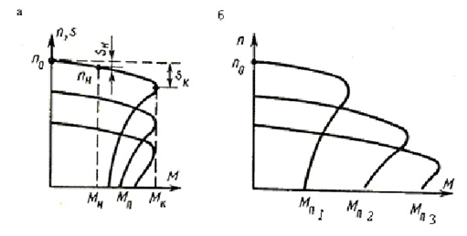
Рисунок 11. Механические характеристики АД при разных способах регулирования частоты: а – регулирование с постоянным моментом; б – регулирование с постоянной мощностью; М_{н}, n_{S},s_{н}– номинальные момент, мощность и скольжение; М_{к}, s_{k} – критические момент и скольжение; М_{п} – пусковой момент.

Основные достоинства современных ПЧ являются:
– возможность плавной регулировки в широком диапазоне частоты вращения с сохранением максимального момента;
– программируемый (за определенное время) плавный пуск двигателей с автоматической регулировкой пускового тока, ввиду чего снижается ударная механическая нагрузка и увеличивается продолжительность эксплуатации подшипников двигателя и механизма целиком;
– программируемая интенсивность и длительность электрического торможения;
– реализация функций энергосбережения от условий работы;
– повышение надежности системы управления асинхронными двигателями и снижение ее громоздкости в сравнении с системами релейно-контакторной схемой и т. д.
В промышленности использование ПЧ при управлении вентиляторами и насосами позволяет экономить до 60 % электроэнергии, до 25 %воды и до 10 % тепла.
На рисунок 12 представлена функциональная схема преобразователя частоты.

Функциональная схема преобразователя частоты
Питание на ПЧ производится от трехфазной или однофазной сети промышленной частоты 50 Гц (1).
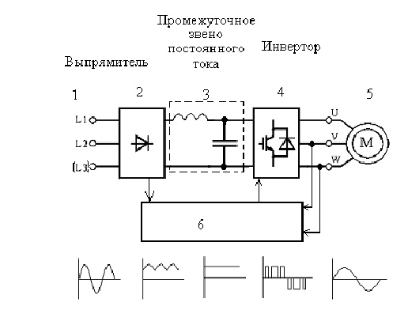
Рисунок 12. Функциональная схема преобразователя частоты
Неуправляемый диодный выпрямитель (блок 2) обеспечивает питание инвертора (блок 4) и цепей управления. Инверторный блок (блок 4), выполненный на IGBT-модуле, формирует из постоянного напряжения блока 2 трехфазное выходное напряжение посредством широтно-импульсного модулирования (ШИМ). В обмотках двигателя формируется (блок 5) синусоидальный ток соответствующей частоты и напряжения (рисунок 13).
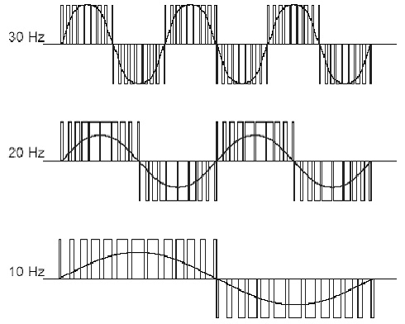
Рисунок 13. Временные зависимости выходного напряжения ШИМ-преобразователя для различных частот, задаваемых с помощью преобразователя частоты
Микроконтроллер (блок 6) обеспечивает формирование алгоритма ШИМ-управления по программно заданному алгоритму.

Преобразователь частоты MITSUBISHI FR-S500

Внешний вид лицевой панели корпуса преобразователя частоты приведен на рисунке 14.
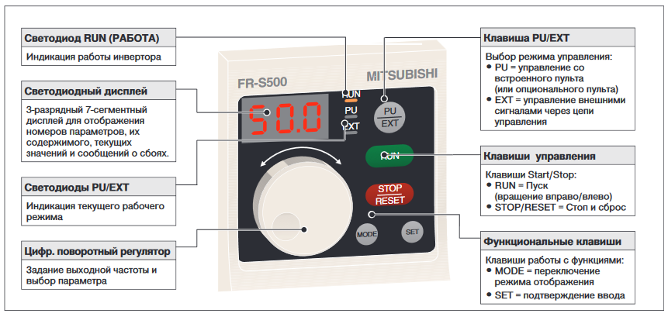
Рисунок 14. Лицевая сторона преобразователя

Порядок работы с преобразователем частоты

Работа с ПЧ начинается с установки начальных параметров: исходной частоты на выходе, направления вращения, интенсивности разгона и торможения и т. д. Установка параметров начинается (после включения ПЧ в сеть) . Для этого после подачи на ПЧ питания (загорается светодиод RUN) и появления на цифровом индикаторе нулевые значения “00.0” .Частотный преобразователь уже готов к работе с лицевой панели управления, если не задано внешнее управление и горит светодиод “PU”. После этого нажатием клавиши “RUN” двигатель начнет вращаться в прямом направлении. Для переключения управления между панелью и внешним управлением используется клавиша “PU/EXT”.
Порядок ввода и диапазоны допустимых значений параметров приведены в табл. 7.

Таблица 7. Диапазон допустимых значений преобразователя частоты
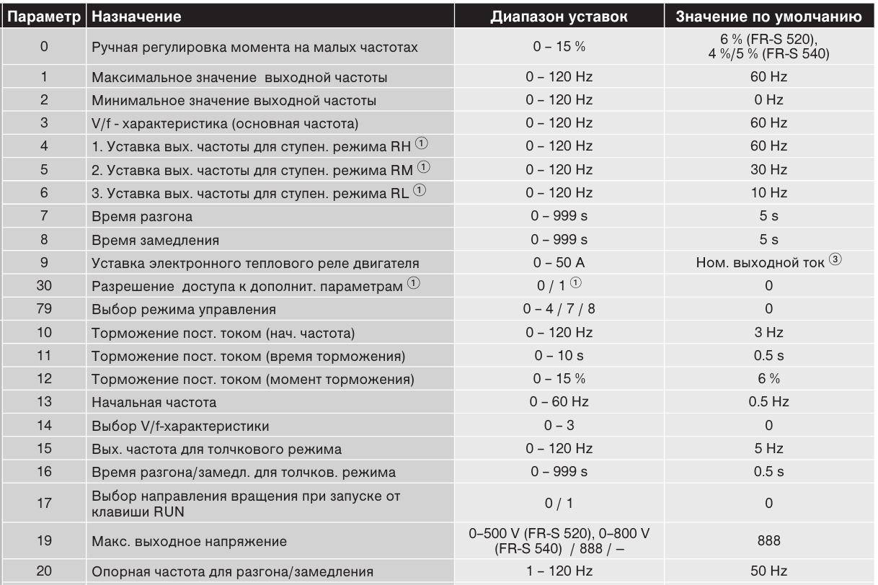

Примечание: Установка параметров производится вращением джойстика на панели по часовой стрелке или против, если во время набора соответствующей цифры произошла ошибка (например, превышение заданной величины), следует вращать джойстик в обратном направлении, ввод параметра подтверждается нажатием клавиши “SET”. Переход на начальный экран кнопкой “MODE”.

Схема лабораторной установки

На рисунке 15 представлена электрическая схема включения преобразователя частоты и асинхронного двигателя.
Рисунок 15. Схема подключения преобразователя частотны к асинхронному двигателю
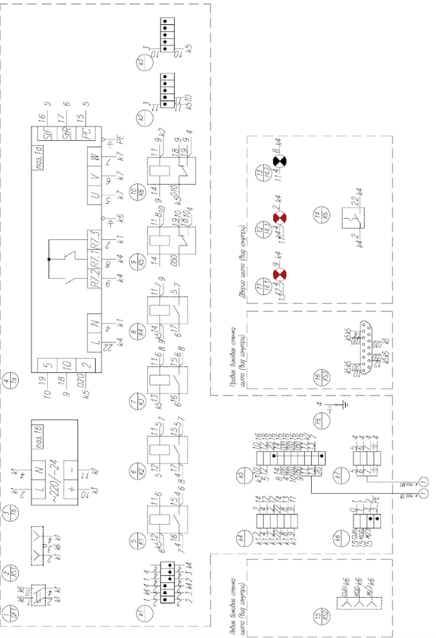
Рисунок 16. Монтажная схема
Схема содержит: преобразователь частоты, потенциометр R1, контакты включения в прямом и обратном направлении (опускание и подъем груза), включенный на линейное напряжение. Асинхронный электродвигатель типа АИР564У3 трехфазный мощностью 0,12 кВт, напряжением U_{н} = 220/380В, величина тока
I_{н} = 0,4 А, номинальная частота вращения n_{н} = 1350 об/мин, сos φ = 0,66 .

Примечание. Запуск АД, осуществляется отклонением специального джойстика (манипулятора) подключаемого к шкафу управления. При этом на цифровом дисплее появляется задаваемая частота от преобразователя к асинхронному двигателю. При подъеме в максимальное верхнее положение груза сработает ВБИ датчик, и коммутирует разрыв цепи на подъем, дальнейшее перемещение груза возможно только вниз. При этом на дисплее отобразится нулевая величина частоты.
Правильность ввода установленных значений подтверждает соответствие (близкое значение) измеренной и синхронной частоты вращения n₁ ( например, 1350 об/мин для f _{п} = 50 Гц, 900 об/мин для f _{п}= 30 Гц, 600 об/мин для f _{п}= 20 Гц) .

Порядок выполнения работы
- Ознакомится с принципиальной схемой крановой панели.
- Ознакомится с монтажной схемой щита управления.
- Преподаватель вносит изменение в схему на свое усмотрение, с полным снятием напряжения.
- Сообщить преподавателю о готовности к выполнению работы.
- Включить автоматический выключатель QF1. О величине поданного напряжения сигнализирует цифровой индикатор красного цвета в центре. После этого нужно повернуть ключ-бирку в правое положение и частотный преобразователь окажется под напряжением, рисунок (16,17).
- Произвести пробный запуск, и выявить необходимое количество неисправностей.
- Неисправности:
- Двигатель не работает на подъем и спуск груза
- Двигатель работает только на подъём
- Двигатель работает только на спуск
- Не происходит изменение частоты согласно наклону рукоятки
- Коммутационная аппаратура срабатывает, но двигатель стоит
- Сообщить преподавателю о неисправностях и зафиксировать их.
- Полностью снять напряжение с щита управления и приступить к устранению неисправностей.
- Осуществить ввод в эксплуатацию совместно с преподавателем, подав напряжение на щит.
- Произвести анализ устраненных проблем, и запустить работу стенда в нормальном режиме.
Инструменты для проведения работ:
- Отвертка с плоским шлицем диаметром 3 мм для пружинных клемм, примерно как показано на рисунке 18.
- Мультиметр.

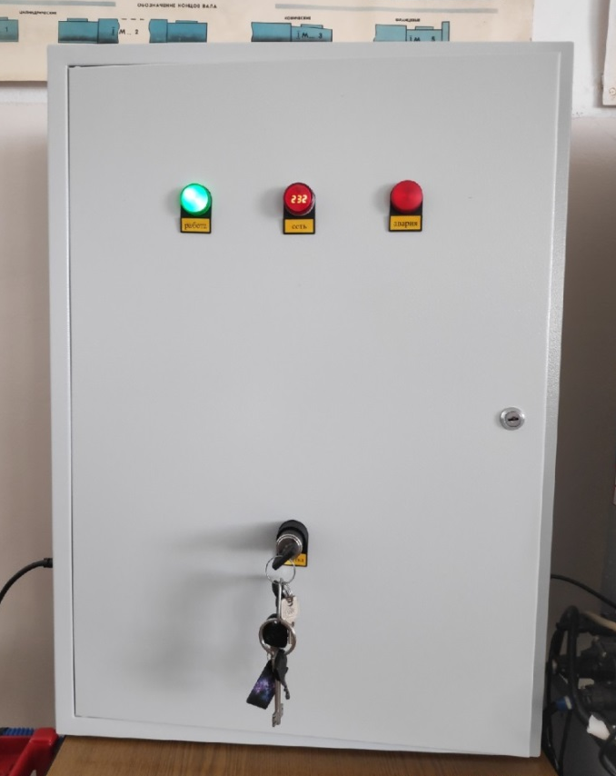
Рисунок 16. Внешний вид шкафа управления

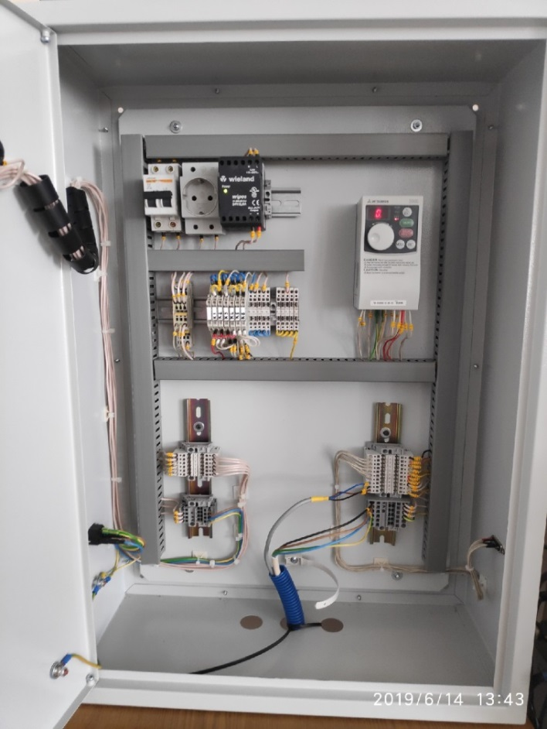
Рисунок 17. Панель управления

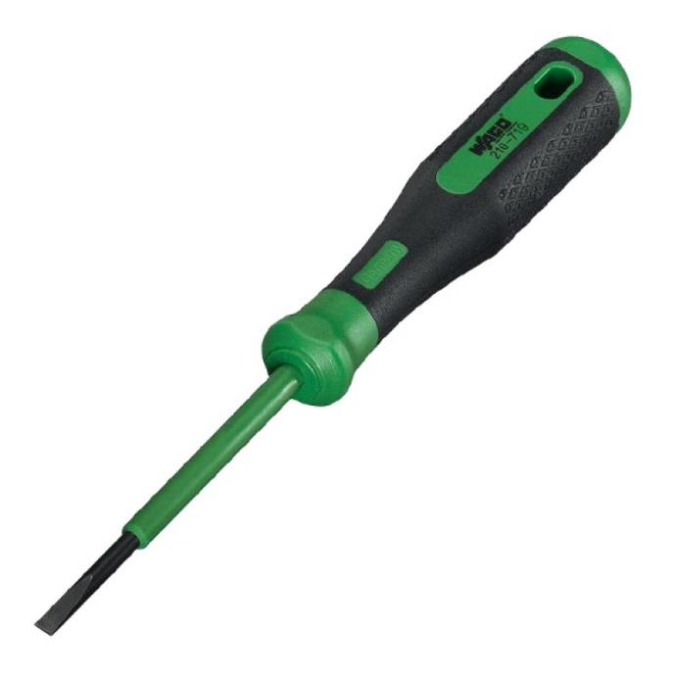
Рисунок 18. отвертка для пружинных клемм фирмы WAGO

Содержание отчета

В отчете нужно предоставить:
1. Паспортные данные асинхронного двигателя и преобразователя частоты.
2. Принципиальная электрическая схема лабораторной установки.
3. Результаты предполагаемых неисправностей в работе схемы.
4. Результаты действительных неисправностей в работе схемы.
5. Способы устранения неисправностей.
6. Краткие выводы о проделанной работе.
Контрольные вопросы

1. Перечислите основные элементы монтажной схемы панели?
2. Какова роль потенциометра в преобразователях частоты при внешнем управлении, и в чем заключается принцип его работы?
3. Торможение двигателя с помощью преобразователя частоты?
4. Как осуществлен реверс двигателя в данной схеме?
5. Как осуществляется задание на подъем, и каким образом происходит ограничение верхнего положения.
6. Каким методом в данной схеме осуществляется регулировка частоты вращения (векторный или скалярный) и почему.
7. Достоинства и недостатки данной схемы управления.
Заключение

В ходе выполнения настоящей выпускной квалификационной работы был спроектирован лабораторный стенд для изучения современных методов и средств управления электроприводом переменного тока, просмотрели некоторое количество вариантов выбора комплектации некоторых узлов.
Выбрано оптимальное оборудование для стенда, содержащие в себе наилучшие технологические качества и самые современные технологии, заложенные в надежности при производстве.
При помощи данного лабораторного стенда, могут быть изучены основные принципы работы электропривода с преобразователем частоты.
Было разработано методическое указание для проведения лабораторных работ по изучению основных неисправностей в работе принципиальной схемы, основных характеристик преобразователя частоты для питания асинхронного двигателя.
Подводя итоги, можно сделать вывод, главная цель данной выпускной квалификационной работы, развитие и укрепление материально-технической базы нашего учебного заведения - была достигнута.
Список использованных источников
- Белов, М.П. Автоматизированный электропривод типовых производственных механизмов и технологических комплексов: Учебник для вузов / М.П. Белов, В.А. Новиков, Л.Н. Рассудов. – М.: Издательский центр «Академия», 2014. – 576 с.
- Терехов, В.М., Осипов О.И. Системы управления электроприводов. Учебник. М. Академия, 2005 г. 264с.
- Энергосберегающий асинхронный электропривод: Учеб. пособие для студ. высш. учеб. заведений / И.Я. Браславский, З.Ш. Ишматов, В.Н. Поляков; Под ред. И.Я. Браславского. – М.: Издательский центр «Академия», 2004 – 256 с.
- Кацман, М.М. и др. Электрические машины, М.: Высшая школа. 2010 г, 463 с.
- Кацман, М.М. Руководство к лабораторным работам по электрическим машинам и электроприводу: Учеб. пособие. – М.: Высшая школа, 2010. – 215 с.
- Филлипс Ч., Харбор Р. Системы управления с обратной связью. – М.: Лаборатория Базовых Знаний, 2009 – 616 с.: ил.
- Электротехнический справочник: В 4 т. /Под общ. ред. профессоров МЭИ В.Г.Герасимова и др. – 8-е изд., испр. и доп. – М.: Издательство МЭИ, 1998, 2002.
- Лопатин В.Г., Воробьева Е.В. Методическое пособие по курсовому проектированию и выполнению выпускной квалификационной работы по техническим направлениям подготовки в ЛФ ПГТУ. – Лысьва, 2013 – 27 с.
- http://www.electrolab.ru.
- http://www.sensor-com.ru/sensors/vbi-m12-39u-2111-l
- www.vectorgroup.ru

Приложение 1 Принципиальная схема
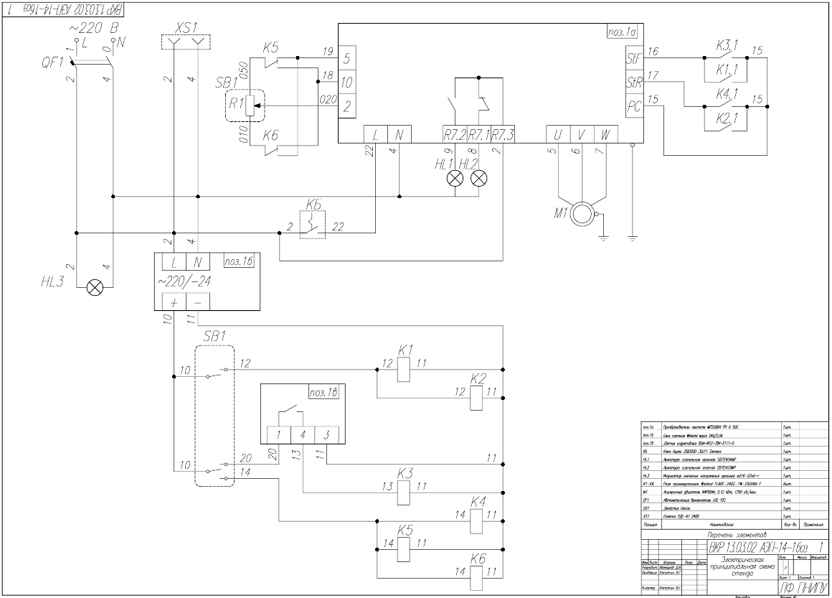
Приложение 2 Монтажная схема
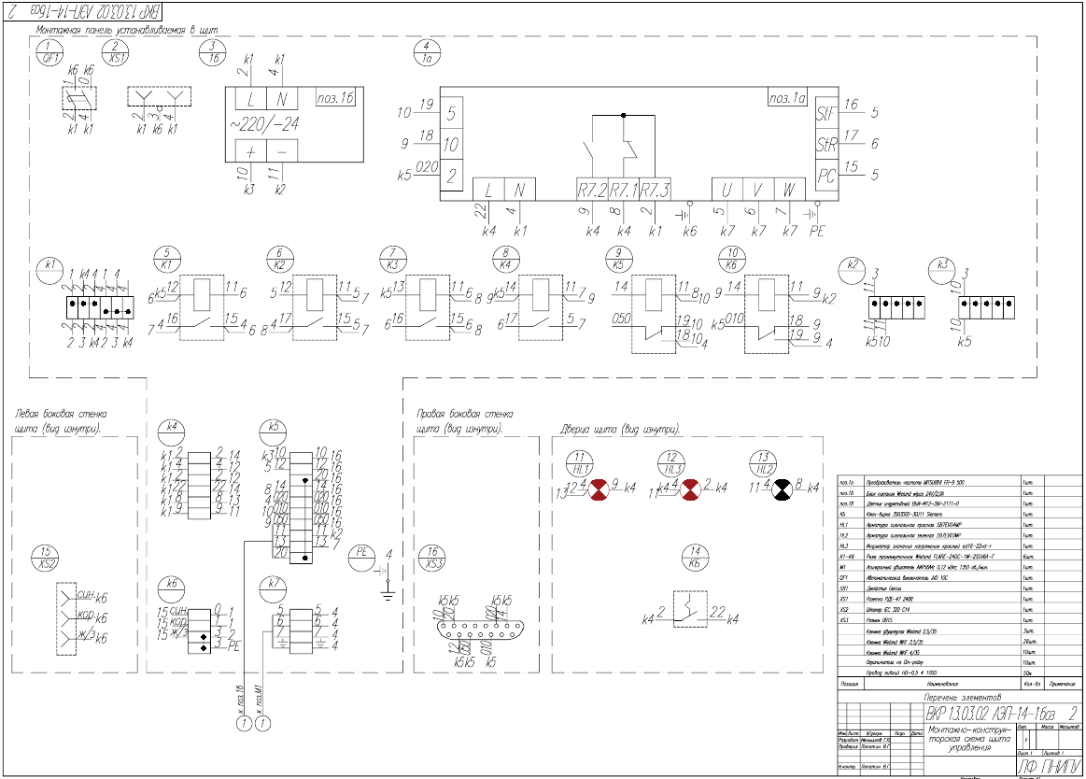
Приложение 3 Общий вид щита управления
